**Technická špecifikácia s určením cien**

**„Oprava trolejbusu po dopravnej nehode“**

**Typ vozidla: Škoda 30TrDG, ev. č. 6112.**

*Výrobné čísla:*

**VIN SOR: TK9F2TXX6FMSL5075**

**VIN ŠELC: TM9CDAJ6VFBSE3035**

***Technická špecifikácia pozostáva:*** zo základných parametrov vozidla, z popisu činností – servisných prác potrebných na vykonanie opravy, zoznamu náhradných dielov a použitého materiálu, z dopravy (odvoz vozidla do opravy a dovoz po oprave na miesto určenia), z fotodokumentácie a zo základných obchodných a zmluvných podmienok.

**Základné parametre vozidla:**

*Rozmery vozidla:* dĺžka **12 180 mm (bez zberačov)**, výška **3 400 mm**, šírka **2 550 mm**,  
*Rázvor náprav:* **6 180 mm**

*Pohotovostná hmotnosť vozidla:* **12 780,- kg**

1. Stručný popis opravy:

* Diagnostika - obhliadka
* Demontáž dopravnou nehodou poškodených dielov a odstrojenie vozidla – zadný panel (čelo) – laminát, zadné a 2ks bočných skiel, pravý zadný kryt, bočná a zadná kapota (veko), rám zberača, zadné svetlá, zadný informačný panel, kryt kamery a kamera, spodný kryt, vnútorné zadné obloženie a obloženie sedadla.
* Oprava opraviteľných dielov – bočný kryt, bočná a zadná kapota (veko), spodné oplechovanie, zadný rám, rám zberačov
* Výmena poškodených neopraviteľných dielov za nové – zadný panel (čelo) – laminát, zadný nárazník, zadné vnútorné obloženie, zadné pravé svetlo a zadné horné svetlo.
* Tmelenie, brúsenie, lakovanie - zadný panel (čelo), zadný nárazník, bočná a zadná kapota (veko), spodný kryt, rám pre zberače, zadný rám, vnútorné zadné obloženie.
* Kompletizácia vozidla – vnútorná aj vonkajšia časť.
* Odskúšanie funkčnosti vozidla a jednotlivých častí.

1. Zoznam náhradných dielov a použitého materiálu:

|  |  |  |  |  |
| --- | --- | --- | --- | --- |
| **Dopravná nehoda Škoda 30TrDG, ev. č. 6112** **– predpokladaný rozpis materiálu za opravu** | | | | |
|  | | | | |
| **Poz.** | **Názov** | **Počet/MJ** | **Jednotková cena bez DPH za MJ** | **Celková cena v EUR bez DPH** |
| 1 | Zadný panel (čelo) - laminát | 1 ks | doplniť | doplniť |
| 2 | Zadný nárazník | 1 ks | doplniť | doplniť |
| 3 | Zadné vnútorné obloženie | 1 ks | doplniť | doplniť |
| 4 | Zadné pravé svetlo | 1 ks (4ks) | doplniť | doplniť |
| 5 | Zadné pravé horné svetlo | 1 ks | doplniť | doplniť |
| 6 | Vyrezávacia struna | 1 ks | doplniť | doplniť |
| 7 | Dinitrol | 6 ks | doplniť | doplniť |
| 8 | Norpol | Podľa potreby |  | doplniť |
| 9 | Základná farba | Podľa potreby |  | doplniť |
| 10 | Farba RAL 3020 | Podľa potreby |  | doplniť |
| 11 | Farba RAL šedá | Podľa potreby |  | doplniť |
| 12 | Aktivátor | Podľa potreby |  | doplniť |
| 13 | Tmel | Podľa potreby |  | doplniť |
| 14 | Brúsny papier 120, 240 | Podľa potreby |  | doplniť |
| 15 | Konštrukčné lepidlo | Podľa potreby |  | doplniť |
| 16 | Hutnícky materiál | Podľa potreby |  | doplniť |
| 17 | Lepidlo na sklo | Podľa potreby |  | doplniť |
| 18 | Plnič | Podľa potreby |  | doplniť |
| 19 | Spojovací materiál | Podľa potreby |  | doplniť |
| 20 | Kotúč rezný, brúsny | Podľa potreby |  | doplniť |

1. Doprava – prepravná podmienka DAP Bratislava:

* Odvoz vozidla do opravy 1x
* Dovoz vozidla z opravy 1x

1. Fotodokumentácia:

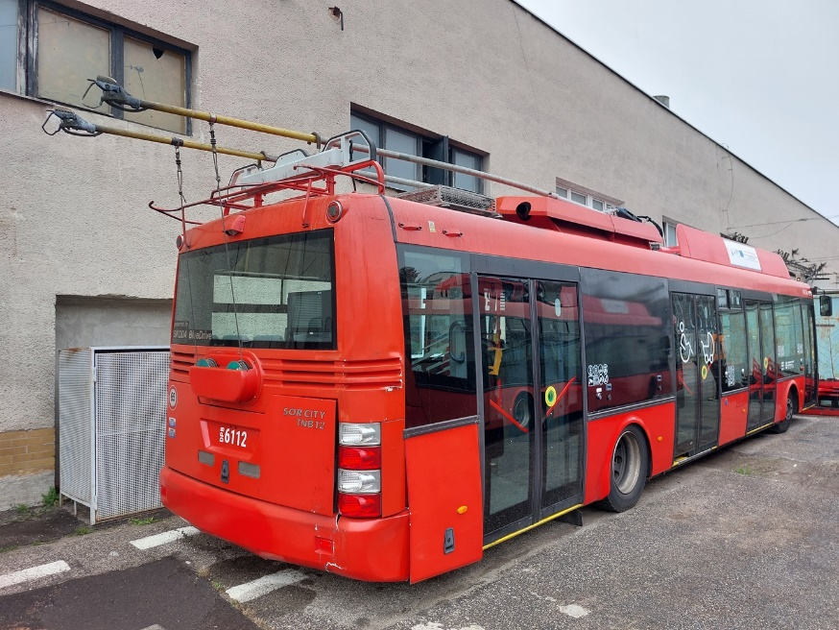 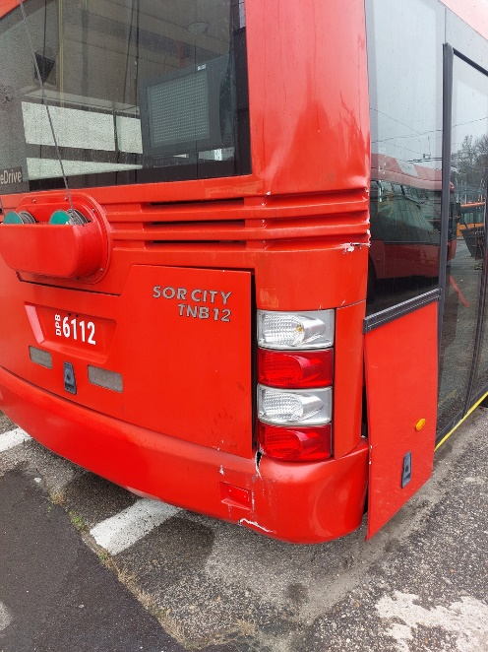

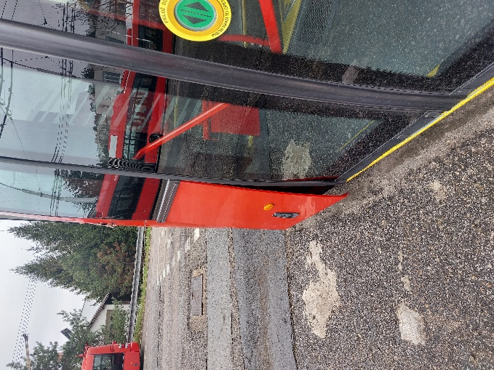 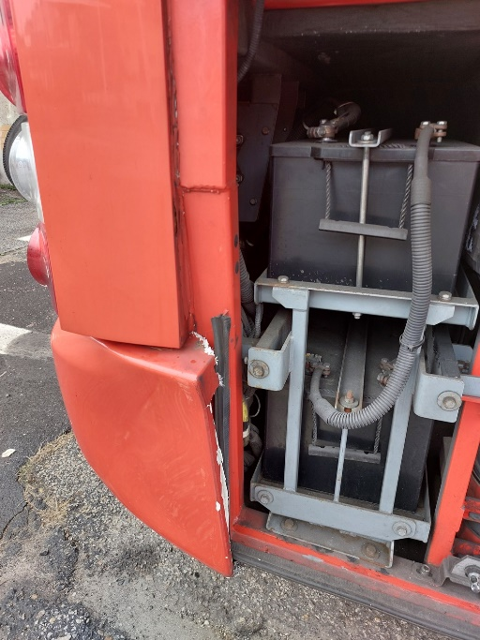 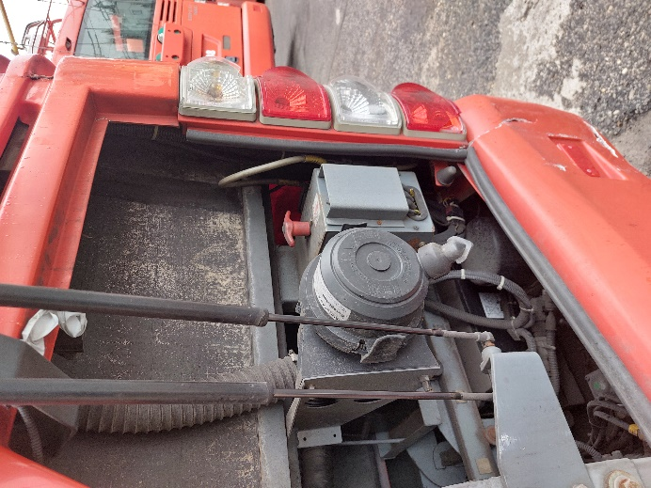

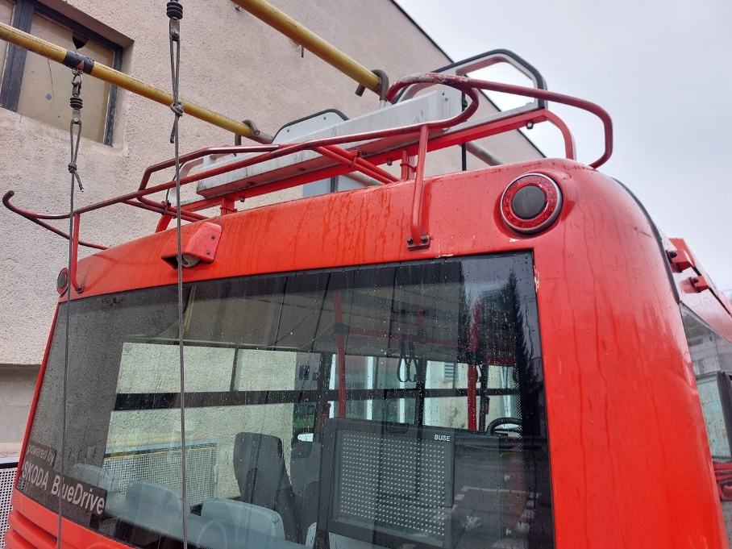 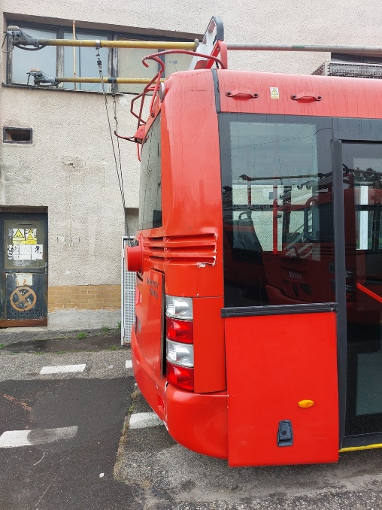

1. Základné zmluvné a obchodné podmienky:

*Požiadavka na záruku:* 24 mesiacov na nové diely, 12 mesiacov na servisné práce

*Platobné podmienky:* splatnosť faktúry 60 dní od jej doručenia do podniku (podateľne)

*Lehota plnenia, vykonania opravy:* max. 90 kalendárnych dní od potvrdenia objednávky oboma zmluvnými stranami a súčasne odo dňa odvozu trolejbusu do opravy.

*Miesto plnenia:* u zhotoviteľa

*Miesto odovzdania do opravy a miesto dodania po oprave:* Dopravný podnik Bratislava, a.s., Vajnorská 124, Bratislava

*Doklady nevyhnutné k prevzatiu trolejbusu do  z opravy:*

1. Preberací protokol vozidla do opravy
2. Preberací protokol vozidla z opravy

**Objednávateľ si vyhradzuje právo kedykoľvek v priebehu opravy vykonať návštevu v prevádzke Zhotoviteľa za účelom obhliadky vozidla a kontrolu priebehu servisných prác. Návšteva musí byť ohlásená min. 3 dni dopredu.**

*Cena:*

1. Cenu uviesť v Eurách bez DPH za opravu trolejbusu podľa rozsahu Technickej špecifikácie (A, B, C, D, E).

2. Cenu uviesť zvlášť pre jednotlivé položky rozsahu Technickej špecifikácie (A, B, C).

3. V cene opravy budú zahrnuté aj náklady za dopravu odvoz do opravy a dovoz po oprave (C).

4. Vyhodnocovacia cena bude stanovená ako súčet cien jednotlivých položiek rozsahu

Technickej špecifikácie (A, B, C).